МУЗЕЙ ПИОНЕРИИ

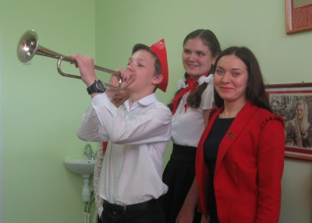
Горн, барабан, красный галстук - эти неотъемлемые атрибуты пионерского движения для большинства современных детей утратили свое значение. А понятия «пионер-герой», «тимуровское движение», «пионерский лагерь» стали совершенно абстрактными. Восстановить связь поколений решили в самарской школе №35 и организовали музей пионерии. Помощь в его создании оказала молодой депутат думы Самары Алина Бакаева.
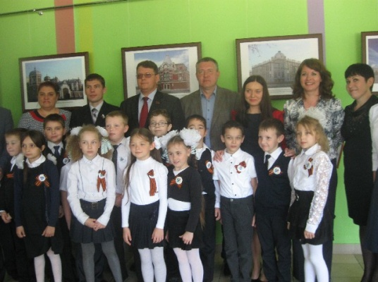
19 мая 2016 года Музей Пионерии распахнул свои двери.
«Сегодня день рождения пионерской организации, и хорошо, что в эту знаменательную дату дети смогут ознакомиться с экспонатами, атрибутикой, биографией выдающихся юных пионеров. Ведь в пионеры принимали самых лучших. Сегодня молодежные патриотические организации поддерживаются на государственном уровне, с самого детства российские дети должны учиться думать о своей Родине», - подчеркнула Алина Бакаева.
Заместитель директора школы по учебно-воспитательной работе Татьяна Вячеславовна Казурова, рассказала третьеклассникам:
« Меня принимали в пионеры 22 апреля, в день рождения Владимира Ильича Ленина, в его доме-музее. Это было незабываемое событие. Всю дорогу до дома я шла, распахнув курточку, чтобы все видели мою гордость - новенький красный галстук, и дома до вечера ждала родителей в парадной форме!»
О том, какими были юные пионеры, малышам рассказали ученики средней школы. Инна Степанова подчеркнула, что они были ответственными детьми, которые помогали и родителям, и пожилым людям, но в то же время умели хорошо отдыхать - занимались и спортом, и художественной самодеятельностью.
Первую экскурсию провела депутат Алина Бакаева. Дети смогли потрогать экспонаты руками, примерить и галстук, и пилотку. Депутат рассказала о пионерах-героях, показала старые фотографии родителей и учителей школьников - тогда совсем юных ребят в пионерской форме. Она поделилась тем, как создавался этот маленький музей: все было сделано на одном дыхании - лишь бросили клич, как бывшие пионеры стали приносить в школу свои памятные вещи. По мнению депутата, первая экспозиция - это только начало, музей должен развиваться. А Татьяна Вячеславовна Казурова не исключает, что ячейка пионерской организации может возродиться в их школе, если на то будет желание учеников и их родителей.

